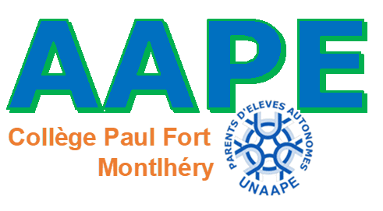

Les membres de l'AAPE tiennent à vous remercier
Elections des Représentants des Parents
d’Elèves 2023 -2024
Collège Paul Fort Montlhéry

Les membres de l’A.A.P.E. tiennent à vous remercier pour la confiance que vous leur avez accordée de nouveau lors de cette élection 2023-2024 : 45.3% des votes.
Le reste des voix se dispatche entre les deux autres associations de parents d'élèves.
Notre implication est au quotidien et nos engagements seront donc :
• De vous représenter au mieux dans l'intérêt des enfants devant les différentes instances et commissions (conseils d’administration, conseils de classe, commissions éducatives, conseils de disciplines, commissions Hygiène…),
• D’être à l’écoute et relayer les demandes des parents auprès de l’administration et des professeurs,
• De rapporter aux interlocuteurs concernés (Conseil Départemental, mairies…) les problèmes et dysfonctionnements que vous nous remontez,
• D’accompagner l’équipe pédagogique dans l’organisation des projets du collège,
• De vous informer et de participer activement à la vie du Collège.
​
Notre équipe est présente dans la très grande majorité des classes et dans les différents niveaux (de la 6^{ième} à la 3^{ième}) et provient des trois villes du secteur (Leuville, Linas et Montlhéry).
Vous trouverez nos coordonnées sur le site internet du collège et pourrez aussi nous faire part de vos remarques, questions ou propositions par le biais :
• De notre adresse mail : aape.clgpaulfortmontlhery@gmail.com,
• De notre site Facebook : https://www.facebook.com/AAPE.college.Paul.Fort

Il est possible également de mettre un mot dans notre boîte aux lettres au sein du collège et par téléphone (06 29 28 04 15).

Voici un trombinoscope afin que vous puissiez nous identifier.
